国土交通省船舶関係技術職員ってどんな仕事？

国土交通省では、地方運輸局等において、船舶の海上における安全・保安の確保及び海洋環境の保護のため、海事関係法令に基づく船舶・舶用機関、船舶用品の検査の執行及び日本に入港する外国船舶の監督（ポート・ステート・コントロール）並びに船舶のトン数の決定のための船舶の測度の実施等、我が国の船舶の安全環境行政全般にわたる業務を担っています。それが、船舶関係技術職員です。
外国船舶監督官
日本に寄港した外国籍船舶に対して、構造、設備、船員の配乗、船員資格等が国際条約に適合しているか立入検査を行います。
欠陥や不適合事項が発見されれば是正指導を行います。
船舶測度官
日本船舶の建造時や改造時に所要寸法を測定し、安全基準等の指針となる総トン数を計算します。
また、就航船舶に対して定期的に立入を行い、違法改造等による登録事項の変更が発生していないことを確認します。

船舶検査官
海上における人命の安全及び海洋環境保護のため、日本船舶について以下の検査等を行っています。
- 建造時の検査(設計審査を含む)
- 就航船の定期的検査
- 船舶搭載設備の検査
- 船舶安全管理審査
- 船舶保安検査

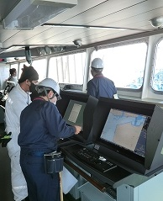
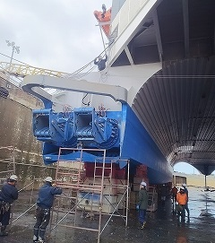

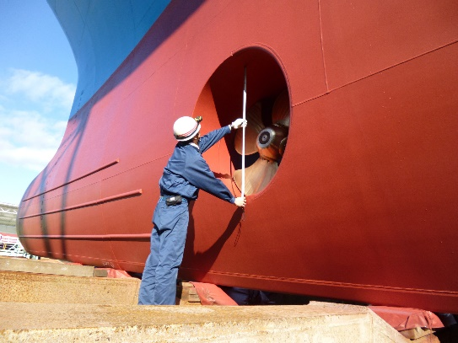

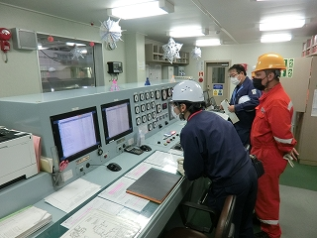
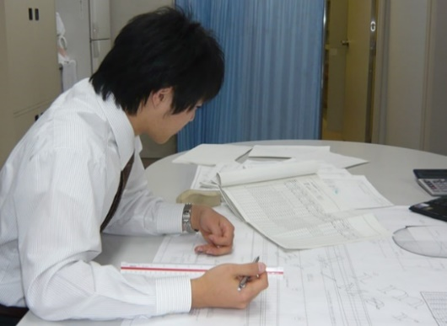
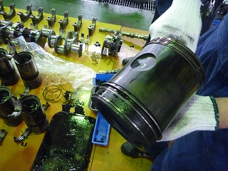
業務紹介 ～ URLとQR ～

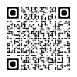
● 業務内容のパンフレット
「海事技術行政について」
https://www.mlit.go.jp/common/001594135.pdf

● 広報誌「国土交通」現場力
「船舶検査官」
https://www.mlit.go.jp/page/kanbo01_hy_000937.html

「外国船舶監督官」
https://www.mlit.go.jp/page/kanbo01_hy_004398.html
● 海事レポート202２
https://www.mlit.go.jp/maritime/maritime_fr1_000050.html

● SEA-GOTO
〜海のシゴトガイドブック〜
「船舶検査官」
https://c2sea.jp/sea-goto/protect/government/0030.html

「船舶測度官」
https://c2sea.jp/sea-goto/protect/government/0031.html
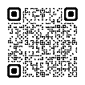

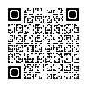

どんな試験を受ける必要があるの？
- 船舶関係技術職員（旧造船職）一般試験相当を受験

受験申込みは4月上旬
詳細はインターネットで「船舶係技術職(旧造船職)一般試験相当」を確認
https://www.mlit.go.jp/saiyojoho/event/shipbuilding.html

- 国家公務員一般職（大卒程度）を受験
試験区分：「機械」「デジタル・電気・電子」「土木」「建築」「物理」「化学」

受験申込みは4月上旬
詳細はインターネットで「国家公務員試験採用情報NAVI」を確認
https://www.jinji.go.jp/saiyo/saiyo.html

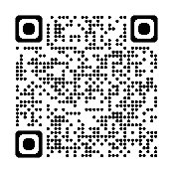

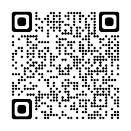

問い合わせ先
国土交通省 神戸運輸監理部
海上安全環境部船舶安全環境課
神戸市中央区波止場町1-1 神戸第2地方合同庁舎
電話 078-321-7052
メール kbm-ankan@gxb.mlit.go.jp

